细胞疗法
黎芷莜 19301050352

- 技术原理：

- 简介

细胞疗法是以功能性细胞为主体的治疗方法。细胞治疗可以作为一种独立的治疗方法，也可以与常规的治疗方法（手术，化学药物，离子照射，植物药物）相结合。近些年细胞治疗在遗传病、癌症、组织损伤、糖尿病等疾病的治疗上显示出越来越高的应用价值。细胞疗法治疗疾病的机理主要分为两大类：一是细胞的直接作用， 直接运用其特定的生物活性修复受损伤的组织和器官；或起到特异性/非特异性杀伤作用；二是细胞的间接作用，如分泌相关的因子或活性分子来调节患者自身细胞的增殖和功能活动。

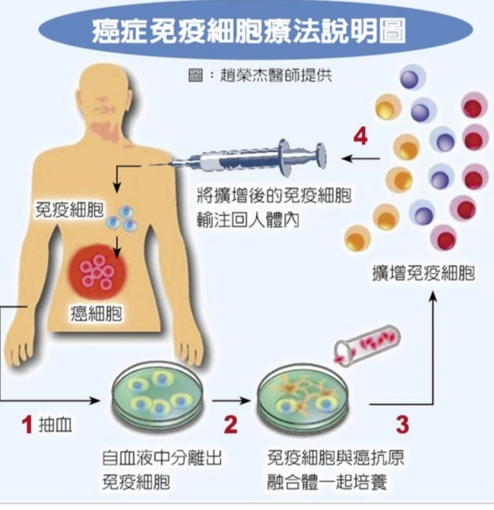
Figure 1 细胞疗法说明图
- 细胞分类
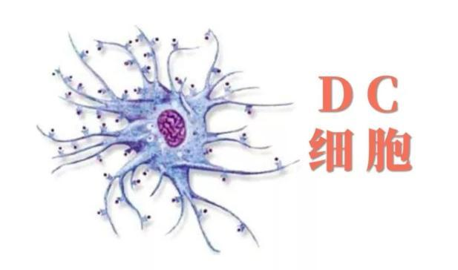
- DC细胞
即树突状细胞，发现于1973年。它是机体中功能最强的专职抗原递呈细胞，它能高效地摄取、加工处理和递呈抗原。DC细胞与肿瘤的发生、发展有着密切关系，是激活机体免疫系统、激发抵御癌症侵袭最有效的途径之一。通过大量体外活化培养负载肿瘤抗原的DC细胞，在细胞数量达到规模化后回输给病人，可诱导机体产生强烈的抗肿瘤免疫反应。临床验证，大部分实体瘤内浸润的DC数量多则患者预后好。
Figure 2 DC细胞
在肿瘤免疫中，DC不能直接杀伤肿瘤细胞，但能通过识别肿瘤细胞特异性抗原，将其信号呈递给具杀伤效应的T细胞来达到监测、杀灭肿瘤的功能，因此常与肿瘤杀伤细胞CIK细胞联合使用^{[1]}。
- CIK细胞
CIK细胞即多种细胞因子诱导的杀伤细胞，是将人外周血单个核细胞在体外用多种细胞因子(如抗CD3单克隆抗体、IL-2和IFN-γ等)共同培养一段时间后获得的一群异质细胞。
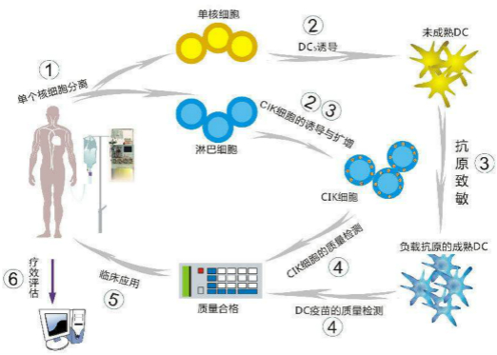
Figure 3 DC细胞和CIK细胞的诱导
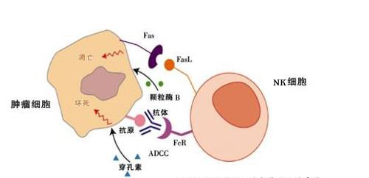
- NK细胞
NK细胞即自然杀伤细胞，它是人体防御体系的第一道屏障。它通常处于休眠状态，一旦被激活，它们会渗透到大多数组织中攻击肿瘤细胞和病毒感染细胞。NK细胞是人体先天免疫的核心组成部分，是肿瘤细胞免疫的基础。
Figure 4 NK细胞对肿瘤细胞的杀伤
由于NK细胞的杀伤活性无MHC限制(即具 有同一MHC表型的免疫细胞才能有效地相互作用)，不依赖抗体，因此称为自然杀伤活性。NK细胞作用于癌细胞后杀伤效果出现早，在体外1小时、体内4小时即可见到杀伤效应。同时NK细胞弥补了细胞毒性T淋巴细胞在杀伤肿瘤细胞时必须识别MHC-I类分子，而无法杀伤此类分子阴性的肿瘤细胞的缺陷。
- γδT细胞
γδT细胞是介于特异性免疫与非特异性免疫之间的一种特殊类型的免疫细胞，主要分布于皮肤和黏膜组织，一般不超过T细胞总数的5%，γδT细胞处于机体免疫防护系统的第一线，在抗肿瘤免疫中具有重要的作用，具有细胞毒性和分泌多种细胞因子及趋化因子的功能。
由于γδT细胞具有独特的抗原识别特性和组织分布，使其成为最合适的早期抗肿瘤效应细胞之一，与其他天然免疫细胞构成机体防御恶变的第一道屏障，在抗肿瘤免疫监视和免疫效应中发挥着重要的作用。
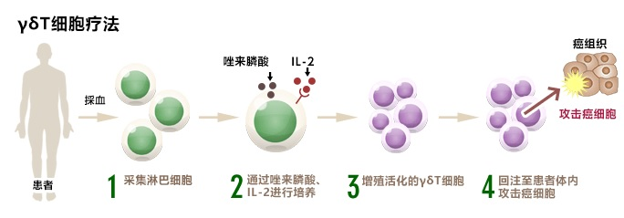
Figure 5 γδT细胞细胞疗法
- CD3AK细胞
CD3AK是抗CD3单克隆抗体和IL-2共同激活的杀伤细胞，具有扩增能力强、体外存活时间较长、细胞毒活性高、分泌淋巴因子能力强和体内外抗肿瘤效果显著等优点。CD3AK具有广谱的非MHC限制的杀伤肿瘤细胞的作用，能够有选择地直接或间接杀伤肿瘤细胞，对正常组织细胞没有杀伤活性，对人体没有毒副作用。
- 技术应用

- 疾病治疗

- 慢性疾病
慢性肾衰竭，伴随胃，胆囊，胰腺功能下降的消化障碍，慢性便秘，慢性肝衰竭，椎间盘受损，脊柱疼痛，关节提前损耗。
- 退行性疾病
大脑和脊髓的细胞神经元丧失的疾病状态,常见疾病有共济失调，小脑萎缩，帕金森，多发性硬化症等
- 免疫性疾病
“自身免疫性疾病”是免疫系统对自身机体的成份发生免疫反应，造成损害而引发疾病。包含：红斑狼疮、类风湿性关节炎、青少年糖尿病、多种皮肤病等。
- 恶性肿瘤性疾病
“用人体自身的免疫细胞杀死肿瘤细胞”的原理，能够大大增强人体的免疫功能，抑制肿瘤细胞生长。

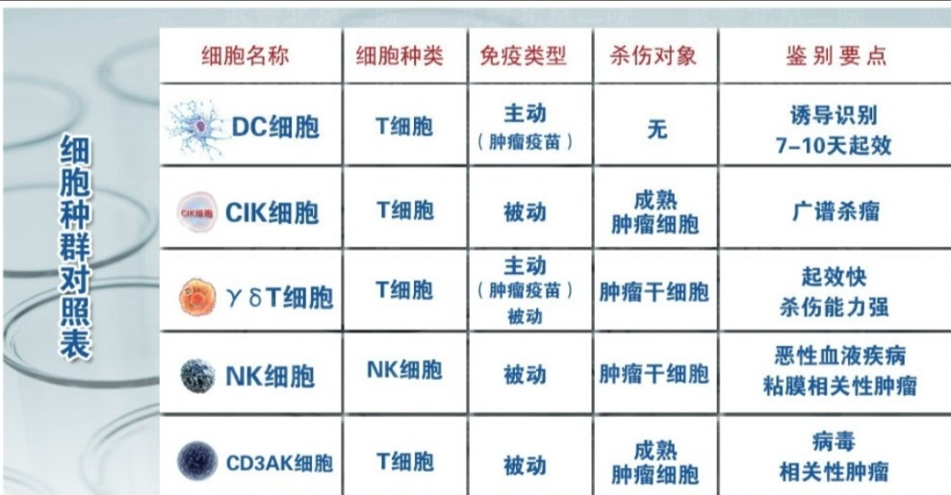
Figure 6 细胞疗法对照表

为肺癌 、肝癌 、 胃癌 、黑色素瘤 、肾癌 、口腔癌 、 淋巴癌 、白血病 、 食道癌 、 鼻咽癌 、胰腺癌 、舌癌 、喉癌 、卵巢癌 、骨癌 、宫颈癌 、子宫内膜癌 、乳腺癌等不同癌症患者带去了福音，最大限度地调动人体的免疫功能，更直接有效地杀灭体内残存肿瘤细胞，从而达到提高机体免疫力、消灭肿瘤细胞、防止肿瘤复发和转移的效果。

- 亚健康调理

- 为体内补充大量新鲜具有旺盛活力的细胞，增加免疫应答，调节和增强机体的免疫功能。
- 唤醒沉睡的细胞。
- 细胞因子激活细胞的分裂和活化，促进受损细胞更新再生。
- 增强免疫细胞识别能力，预防、治疗肿瘤。
- 对各种慢性病有很好的预防和辅助治疗的作用，有效地补充体力，缓解疲劳，改善睡眠等。

- 抗衰、美容、塑身

利用细胞的再生修复功能，及时替换组织中衰老的细胞，也可激活细胞的增长。可用于丰胸、去皱等。

- 其他疾病治疗

肝硬化、小儿脑瘫^{[2]}、糖尿病、肝炎、股骨头坏死等。

- 技术优缺点

- 优点

- 免疫细胞在体外的处理
可绕过体内肿瘤免疫障碍的种种机制，从而选择性地发挥抗肿瘤免疫反应。如新鲜分离的肿瘤浸润性淋巴细胞(tumor infiltrating lymphocyte，TIL)往往缺乏抗肿瘤效应，而在体外一定条件下培养一段时间后可恢复特异性抗肿瘤作用;在体外培养条件下，肿瘤抗原特异性耐受的免疫细胞可被逆转。
- 体外活化扩增大量的抗肿瘤免疫细胞更为可行、方便
免疫细胞的活化及效应过程往往由一些细胞因子介导，而基因工程可大量克隆不同的细胞因子，也可大量克隆肿瘤抗原或多肽
- 免疫细胞的体外活化扩增可避免一些制剂体内大量应用带来的严重毒副作用
如:IL-2、TNF-α、IL-4、IL-7、IL-12等具有抗肿瘤作用，抗CD3单克隆抗体(MabCD3)的体内应用可激活T淋巴细胞，但这些制剂由于其复杂的多种作用，在体内大量应用可导致严重的甚至致死性副作用，这也是这些因子难以被批准临床使用的重要原因，而在体外操作可避免这些副作用。
- 大量扩增免疫效应细胞
已能在体外大量扩增自体或异基因的抗肿瘤免疫细胞，其数量大于肿瘤疫苗在体内激活的效应细胞数，一些体外培养的免疫细胞已进入临床治疗。实验显示肿瘤疫苗在体内应用可增加体内的肿瘤特异性CTL数量，但到一定时候，体内的CTL到达平台期而不再增加，这主要由体内存在的特异性及非特异性免疫调节网络限制了CTL克隆的扩增。而在体外培养可突破此调节网络，大量扩增免疫效应细胞。

- 缺点

- 体外培养细胞存在感染和细胞变异风险
→操控好实验室环节，加强把关
- 必须在患者肿瘤负荷减小后才能发挥最大作用
- 治疗早期可能会出现免疫过强，如发高烧，恶心。还有可能造成脱靶效应，损伤正常组织或细胞
→需要更长远的研究与临床试验

- 小结

生物技术在21世纪发展飞快，在衣食住行病方面都大大提升了人们的生活质量，本文所提到的细胞疗法的产生与发展亦得益于生物技术的进步。100 多年前，美国纽约骨科医生 William Coley 意外发现术后化脓性链球菌感染使肉瘤患者肿瘤消退，揭开了肿瘤免疫疗法的序幕，William 也因此被誉为肿瘤免疫治疗之父。
2018 年，万众瞩目的诺贝尔生理学或医学奖颁给了美国科学 James P. Allison 和日本科学家 Tasuku Honjo，他们为癌症免疫治疗做出了开拓性贡献。
大多数细胞治疗产品是出于损伤组织功能修复目的，少量产品延伸至肿瘤治疗，并逐渐从自体细胞发展到异体细胞，从自然细胞发展到基因编辑细胞，2017年CAR-T的成功上市就引发了全球范围内新一轮免疫细胞治疗研发狂潮。如今，全球开展癌症免疫治疗的公司数量高达数百家，国内也有十几款免疫治疗产品申报了临床试验，相关研究成果战报频传，朝着治愈癌症的终极目标稳步迈进。
没有一种疗法是完美的，但为病人多提供一种选择、多一份希望总是好的，而这份选择，也可以在科学家们的不断努力下，日益趋于完美。

- 参考

- 细胞疗法 https://baike.sogou.com/v57051987.htm
- 技术应用 《细胞健康 生命健康 ——细胞疗法改善亚健康》上海生物诊疗中心
- 技术优缺点 https://yangsheng.120ask.com/article/172558.html
https://www.zhihu.com/question/23831705
- 小结 https://zhuanlan.zhihu.com/p/60093491
《细胞疗法发展史和基本现状》

